Педагогическая статья
Подготовка обучающихся и участие в Региональном чемпионате WorldSkills Russia по компетенции «Поварское дело»

Движение WorldSkills дает новый импульс развитию системы профессионального образования в стране и во всем мире участия движения. В результате именно такой работы удается реализовывать практико-ориентированное обучение через внедрение формата WSR в образовательную среду.
Цель проведения WorldSkills – повышение престижа рабочих профессий и развитие профессионального образования путем гармонизации лучших практик и профессиональных стандартов во всем мире посредством организации и проведения конкурсов профессионального мастерства, как в каждой отдельной стране, так и во всем мире в целом.
Цели и задачи:
- Определение уровня профессиональной подготовки конкурсантов по компетенциям, умение применять теоретические знания для решения практических задач.
- Обмен передовым педагогическим опытом для получения достоверной информации о профессиональной подготовке обучающихся в образовательном учреждении.
- Выявление и стимулирование обучающихся, владеющих профессиональным мастерством на современном уровне, использующих в своей работе элементы творчества, новизны и оригинальности.
- Популяризация, повышение престижа профессий в среде обучающихся.
При разработке программ профессиональных модулей, комплекта оценочной документации (КОС), учебных и производственных практик, вносятся изменения и корректировки. Необходимо проводить практические занятия с элементами конкурсных заданий и системой оценки WSR, что дает возможность лучше усваивать материал и заинтересовывать обучающихся, но и выявить лучшего, что позволяет в дальнейшем производить отбор для индивидуальных тренировок в подготовке к чемпионату WSR уже на занятиях, изучая материал по курсу.
С 2017 года мною ведется активная подготовка участников в отборочных соревнованиях в Иркутской области, чтобы попасть в десятку лучших и далее участие в Региональном чемпионате WorldSkills Russia по компетенции «Поварское дело».

За время работы в техникуме, в течение уже 26 лет, мною ведется работа по организации и внедрению практико-ориентированного обучения в образовательном процессе. Накопился положительный опыт, который доказывается хорошими результатами участия в чемпионате молодых профессионалов по компетенции «Поварское дело».
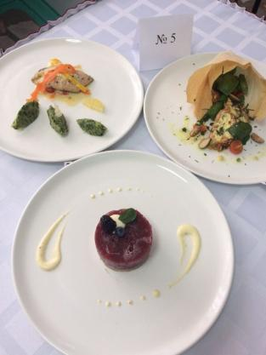

Большое внимание уделяю проведению учебной и производственной практике. Учебная практика проходит в учебной мастерской и в лаборатории «Кулинария». Трудоустраивать на производственную практику стараемся на базы социальных партнеров, где студенты в качестве практикантов, совместно с закрепленными наставниками выполняют виды работ согласно заданию в аттестационном листе по программе профессиональных модулей.
Мобильный и конкурентоспособный специалист должен отвечать всем требованиям стандарта, уметь быстро адаптироваться к постоянно изменяющимся условиям труда, обладать набором необходимых профессиональных компетенций в разных областях человеческой и профессиональной деятельности.
Каждый учебный год ставлю себе вопрос, как же подготовить студента к практическому выполнению задания в подготовке к отборочному чемпионату в условиях учебной мастерской? Необходимо поэтапное введение студента в специальность и последующее его заинтересованность получить профессию, быть востребованным в ней на рынке труда.
Мотивация - является главной целью участия студента в чемпионатном движении по компетенции «Поварское дело». Прежде всего, это увлеченность делом, желание показать себя и свои профессиональные умения и навыки, не бояться и уметь анализировать плюсы и минусы своей деятельности совместно с мастером производственного обучения, в дальнейшем экспертом. При подготовке к чемпионату, мастер п/о старается передать собственный опыт, укрепить у конкурсанта веру в свои профессиональные возможности, в достижении успеха. В ходе подготовки необходимо отметить несколько этапов работы, позволяющих не только подготовить студента к чемпионату, но и сформировать профессиональные компетенции.
Основные показатели работы конкурсантов по компетенции «Поварское дело»:
Кулинарные навыки:
- Применение различных способов приготовления к разным элементам блюда;
- Комбинирование и одновременно применение различных способов приготовления пищи;
- Представление о потери массы в ходе приготовления;
Навыки работы с продуктом:
- Определение качества ингредиентов;
- Распознавание вкусовых свойств типичных ингредиентов;
- Классифицирование рыночных форм по уровням качества;
Организационные навыки
- Время подачи
- Чистота тарелки при подаче (отпечатки пальцев, брызг, подтеков).
Необходимость внедрения элементов WorldSkills в образовательный процесс для подготовки студентов к конкурсу профессионального мастерства требует системной работы. Для повышения мотивации студентов мною ежегодно проводятся конкурсы профессионального мастерства в рамках недели профмастерства «Кулинария» с элементами стандартов WorldSkills:
1. «Лучший по профессии» в ГБПОУ ИО УКПТ по 2 студента от каждой группы соревнуются между собой в умении показать свое мастерство и творчество.
2. Конкурсы профессионального мастерства «Винегрет овощной, приготовление, оформление», «Приготовление и подача II блюд с элементами карвинга», «Карвинг-вырезание букета из овощей», «Приготовление вареников» и т.д.
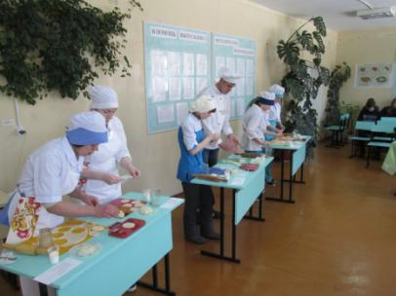
В рамках проведения недели профмастерства «Лучший по профессии» на базе лаборатории «Кулинария» ГБПОУ ИО «Усть-Кутский промышленный техникум» проходил отборочный этап студентов 3 курса для участия в отборочном Региональном чемпионате Иркутской области «Молодые профессионалы» WorldSkillsRussia по компетенции «Поварское дело». Студенты 3 курса профессии 43.01.09 «Повар, кондитер» соревновались в кулинарном мастерстве и приготовлении горячего блюда из рыбы, 2 гарнира: 1-й из овощей на выбор студента, 2-й из крупы и один соус на выбор студента. В ходе отборочных испытаний конкурсанты продемонстрировали профессиональные компетенции в области приготовления, изысканная подача блюд поражала воображение. За ходом испытаний наблюдали эксперты - мастера производственного обучения и преподаватели спецдисциплин. Победителем отборочного этапа стала студентка 3курса Гуляева Василина которая отстаивала честь техникума на Региональном соревновании «Молодые профессионалы» WorldSkillsRussia по компетенции «Поварское дело» в
г. Ангарск, не попала в число призеров, но показала хороший результат и достойно представила наш техникум.

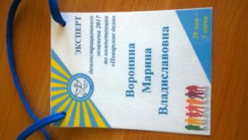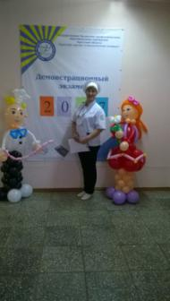

Мастер производственного обучения - эксперт анализирует не только субъективные и объективные аспекты работы студентов, но и психологическое состояние и готовность в нестандартной ситуации оставаться спокойным, адекватно реагировать на оценки и качественно представить свою работу. Желание участвовать, профессионально развиваться, а также чётко понимать объём временных, эмоциональных и других видов затрат, которые связаны с подготовкой и участием в конкурсе.
В 2020 году преподаватели и мастера производственного обучения ГБПОУ ИО «Усть-Кутский промышленный техникум» прошли стажировку по программе «Подготовка экспертов регионального чемпионата «Молодые профессионалы» WSR». Участие преподавателей и мастеров производственного обучения в WSR в качестве экспертов повышает их уровень профессионализма.
В нашей работе творческое отношение ко всему происходящему, это неотъемлемая часть учебного процесса. Творчество должно начинаться с первых уроков учебной практики. Правильная нарезка овощей это уже начало творчества. Приучаю обучающихся видеть разницу: показываю блюдо с правильной и неправильной технологией приготовления, делаю акцент на культуру и эстетику приготовления, обучающиеся видят разницу и что очень важно соглашаются со мной в этом направлении. Для фантазии и творчества предлагаю неограниченные возможности, творческую инициативу конечно в рамках разумного того, что можно добавить для приготовления блюд. Делаю акцент на то, что это уже начало вашего творчества, возможно, это будет ваше именное блюдо. Показываю, как эстетично должно быть оформлено блюдо – строго в середину тарелки кладется главное изделие, рядом располагается гарнир, соус. Такое блюдо выглядит очень эстетично и аппетитно.
В рамках профессионального стандарта и объективных условий организации и проведения конкурса молодых профессионалов WorldSkills Russia именно активные формы обучения, в частности, проблемное обучение позволяет подготовить выпускников к ГИА, к Демонстрационному экзамену и самостоятельной деятельности. Необходимо отметить, что именно методы проблемного обучения помогают специалистам совершенствоваться в профессии, не бояться ответственности и принятия самостоятельных решений.
Базовая теоретическая и практическая подготовка позволяет самостоятельно применять умения и навыки в профессиональной деятельности; владение навыками делового общения; умение осваивать новые технологии; умение действовать в стандартных и нестандартных ситуациях; проявлять готовность к изменению характера и содержания труда; создание модели выпускника образовательного учреждения в соответствии с требованиями работодателя; формирование внутренней мотивации профессиональной подготовки; построение обучения на рефлексивной основе.

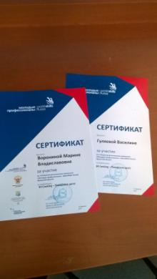
Собственный педагогический и профессиональный опыт мастера производственного обучения показывает, что характерной особенностью совершенствования форм обучения является стремление мастера производственного обучения к применению разнообразных приемов и методов при проведении вводного инструктажа на занятиях учебной практике в общей системе изучения определенного раздела или темы. Причем у наиболее опытных мастеров производственного обучения больше возможностей, т.к. у них складывается свой методический почерк, который позволяет им максимально раскрыть сильные стороны своего мастерства и за счет разнообразия форм активизировать познавательную деятельность обучающихся.
Таким образом, используя идеологию движения WSR в образовательном процессе, происходит освоение обучающимися профессиональных компетенций ФГОС СПО и трудовых функций профессиональных стандартов. А так же повышается качество профессиональной подготовки, развивается профессиональное мышление студентов, формируется опыт творческой деятельности, увеличивается доля выпускников, трудоустроенных по полученной профессии, совершенствуются и расширяются связи с социальными партнерами, растёт престиж педагогической специальности.

